# Actividad 2

## Entidades, atributos y relaciones

**Instrucciones**

Esta actividad se realiza para empezar a pensar como diseñadores de bases de datos. Por ello hay que olvidarse del concepto de archivo (aunque se conozcan sus limitaciones) y empezar a pensar en bases de datos, en entidades, en atributos y en relaciones.

**Ejercicio de Ejemplo**

Estamos desarrollando una aplicación de mensajería instantánea y queremos almacenar en una base de datos los mensajes (identificada por num.orden y mensaje) de cada usuario (identificado por código del usuario).

**Determinar las entidades, atributos y relaciones que se necesitarían para crear la BD que necesita el sistema de información del enunciado.**

**Solución:**

Entidades:

Usuarios, Mensajes.

Atributos:

Usuarios: Código

Mensajes: Num.orden, Mensaje

Relaciones:

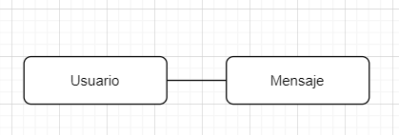

**Ejercicio 1**

Una empresa de comercio electrónico quiere ofrecer a sus clientes (identificados por su Nombre, Apellidos y DNI), de forma personalizada, descuentos (identificados por un código y un % de descuento de un producto), sólo para algunos de sus productos, identificados por el código EAN, su nombre y su precio. Identifica las entidades que deberían crearse (o existir ya) en la base de datos, sus atributos y sus relaciones.

**Determinar las entidades, atributos y relaciones que se necesitarían para crear la BD que necesita el sistema de información del enunciado.**

**Solución**

Entidades:

Clientes.

Productos.

Descuentos.

Atributos:

Clientes: Nombre, Apellidos, DNI.

Productos: EAN, Nombre, Precio.

Descuentos: Código, %descuento.

Relaciones:

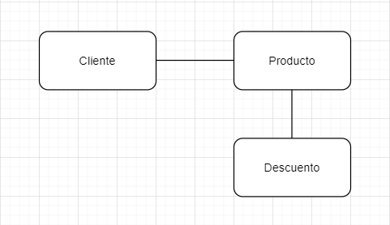

**Ejercicio 2**

Una empresa de comercio electrónico recibe pedidos (identificados por numero de pedido y fecha del pedido) de sus clientes (identificados por DNI, nombre y dirección). Los pedidos están formados por líneas de pedido (identificados por número de línea, y cantidad). Esas líneas piden, cada una, un artículo (identificado por EAN, descripción y precio)

**Determinar las entidades, atributos y relaciones que se necesitarían para crear la BD que necesita el sistema de información del enunciado.**

Entidades:

Pedidos.

Clientes.

Líneas de pedido.

Artículo.

Atributos:

Pedidos: Num.pedido, Fecha pedido.

Clientes: DNI, Nombre, Dirección.

Líneas de pedido: Num.linea, Cantidad.

Artículo: EAN, Descripción, Precio.

Relaciones:

